
Economie Circulaire, Document de promotion pour la Filière Titane.
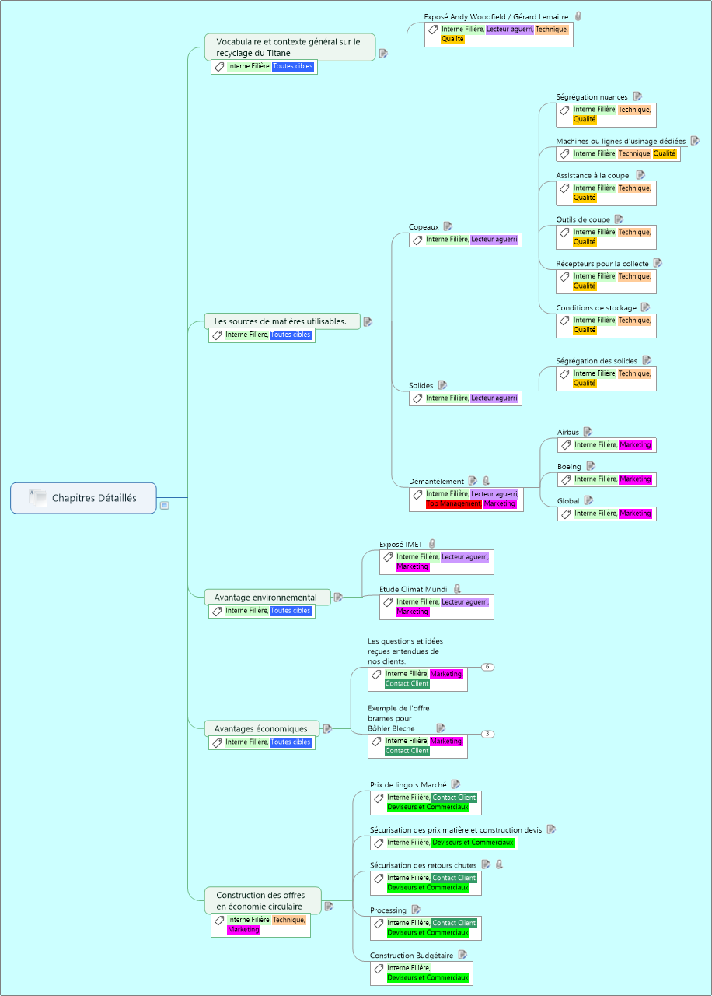

1 Légende des balises 4
1.1 Interne Filière 4
1.2 Toutes cibles 4
1.3 Lecteur aguerri, applications High Tech 4
1.4 Technique, Méthodes et Clients 5
1.5 Qualité 5
1.6 Management Filière Titane et actionnaire 5
1.7 Marketing Interne 5
1.8 Lecteur en contact client 5
1.9 Responsable Commercial, Chargé d'Affaires, Contrôle de gestion 5

2 Avant Propos 6
2.1 Objet du document 6
2.2 Portée du document 6
2.3 Public visé 6
3 Chapitres Détaillés 7
3.1 Vocabulaire et contexte général sur le recyclage du Titane 7
3.1.1 Exposé Andy Woodfield / Gérard Lemaitre 8
3.2 Les sources de matières utilisables. 8
3.2.1 Copeaux 9
Ségrégation nuances 10
Machines ou lignes d'usinage dédiées 11
Assistance à la coupe 11
Outils de coupe 11
Récepteurs pour la collecte 12
Conditions de stockage 12
3.2.2 Solides 12
Ségrégation des solides 13
3.2.3 Démantèlement 14
Airbus 15
Boeing 17
Global 17
3.3 Avantage environnemental 18
3.3.1 Exposé IMET 19
3.3.2 Etude Climat Mundi 19
3.4 Avantages économiques 19
3.4.1 Les questions et idées reçues entendues de nos clients. 21
Le titane recyclé est de qualité moindre, il coûte moins, sa valeur d'usage est plus limitée... 21
Les prix de marché copeaux et chutes solides sont moins élevés que le prix des éponges, le lingot recyclé doit être moins cher. 22
J'ai vendu des chutes/ copeaux à x €/kg sur le marché, vous devez les reprendre à un prix supérieur il n'y a pas d'intermédiaires. 23
Je ne trouve pas d'intérêt à vous vendre mes chutes à un prix inférieur au prix de marché 25
Je veux un prix de produit inférieur à une option sans recyclage et des chutes au prix de marché. 26
Quel intérêt à un prix de chutes plus bas que le prix de marché ? 26
3.4.2 Exemple de l'offre brames pour Bôhler Bleche 27
Chiffrage Brames pour Bohler 28
Intérêt pour le client 28
Intérêt pour La filière Titane 29
3.5 Construction des offres en économie circulaire 30
3.5.1 Prix de lingots Marché 30
3.5.2 Sécurisation des prix matière et construction devis 31
3.5.3 Sécurisation des retours chutes 32
3.5.4 Processing 33
3.5.5 Construction Budgétaire 33
4 Conclusion 33
4.1 Synthèse 33
4.2 Réponse à la problématique 34

- Légende des balises
  - Interne Filière
Balises générales: Interne Filière
  - Toutes cibles
Balises générales: Toutes cibles
  - Lecteur aguerri, applications High Tech
Balises générales: Lecteur aguerri
  - Technique, Méthodes et Clients
Balises générales: Technique
  - Qualité
Balises générales: Qualité
  - Management Filière Titane et actionnaire
Balises générales: Top Management
  - Marketing Interne
Balises générales: Marketing
  - Lecteur en contact client
Balises générales: Contact Client
  - Responsable Commercial, Chargé d'Affaires, Contrôle de gestion
Balises générales: Deviseurs et Commerciaux

  - Les sources de matières utilisables.
Balises générales: Interne Filière, Toutes cibles
Il nous faut partir de matières dont on connaît la composition, dont on est sûr qu'elles ne génèrent pas de risques pour la qualité du matériau titane élaboré.

Même si les procédés à "sole froide" offrent un avantage démontré par rapport au procédé double ou triple VAR, nous devons être exigeant quant à la ségrégation des matières utilisées.
Bien que les voitures soient équipées d'Airbag et de systèmes d'assistance au freinage ou au contrôle de trajectoire, on n’a pas augmenté les vitesses de circulation, retiré les passages piétons, les passages à niveau, diminué le nombre de rond points ou feux de circulation aux intersections.
Il en va de même pour la sélection des matières à ré-enfourner. Même si le procédé d'affinage intégré permet de reculer et réduire significativement l'apparition de défaut, le niveau d'exigence sur les matières premières est élevé.

L'élaborateur qui porte la responsabilité du produit délivré et de sa qualité doit avoir une maîtrise démontrée de la conduite des installations et de ses sources d'approvisionnement. Au même titre qu'il est redevable de mettre en place un système de management de la production, (Maintenance, Acquisition et Développement des compétences, Documentation, Maîtrise des conditions, Surveillance et Contrôle), l'élaborateur doit garantir une gestion rigoureuse des matières consommées.
Cette gestion passe par :
- la qualification des sources d'approvisionnement,
- la surveillance de ces sources,
- le conditionnement des lots de matière,
- la réception des lots matière
- le stockage des matières premières,
- la maîtrise des phases de préparation (processing des matières à recycler, préparation des charges)
- la traçabilité associée à chaque lot de matière, jusqu'à sa consommation.

Ces thématiques s'appliquent à l'ensemble des matières consommées ou en contact avec le produit élaboré :
- Eponges de Titane.
- Master Alliages ou alliages mères (V/Al pour le 6-4),
- Copeaux.
- Chutes massives.
- Caisses consommables en titane pur.

Si les éponges, alliages mères, caisses en titane, répondent à des critères usuels de production. Les copeaux et chutes solides doivent être générés dans la même approche.
Ce ne sont pas des déchets mais des matières premières à part entière. Elles doivent donc être gérés en tant que tel.
L'éducation du générateur est primordiale pour garantir la meilleure valeur d'usage de ces matières réversibles.

Cette rigueur que l'on trouve en élaboration, doit aussi être enracinée dans l'ensemble de la chaîne de collecte des copeaux ou solides.
Si on comprend tous que dans une cuisine, les ingrédients doivent être parfaitement rangés, identifiés, fermés, on admet facilement que chaque ingrédient acheté est déjà à la base propre, homogène, non pollué...

L'élaborateur cherche donc à privilégier des flux réguliers de sources connues, avec des acteurs partenaires impliqués dans l'optique d'optimisation de valeur de ces matières réversibles.

  - Avantages économiques
Balises générales: Interne Filière, Toutes cibles
Une première tendance naturelle pour les clients est de considérer l'élaboration par recyclage comme une matière de second plan, de substitution et donc comme une matière d'occasion, dont le prix doit être plus faible.
Il n'en est rien ! Comme argumenté dans la partie "Vocabulaire et contexte général sur le recyclage du titane", le "titane recyclé" par la voie Plasma CHR + VAR offre même une valeur d'usage supérieure à la voie élaboration à partir de matières vierges.
Il faut combattre les idées reçues par des arguments simples et vérifiables.

Des questions voire des positions arbitraires peuvent être prises pas nos clients, souvent par méconnaissance des différents aspects et bien sûr à travers l'argumentation commerciale à des fins de négociation.
Des réponses ou précisions sont proposées ici aux arguments rencontrés le plus souvent.

Mais alors quel est l'intérêt pour un client d'entrer dans un concept de valorisation des chutes, au vu des contraintes de mise en œuvre telles que décrites précédemment ?
Les intérêts environnementaux, développement durable, préservation des ressources naturelles donnent du crédit à ces démarches comme nous l'avons vu dans le chapitre précédent.
Le recyclage du titane s'est développé dans les années 80-90, et a été amplifié suite à l'accident de Sioux City en juillet 1989 pour des raisons d'optimisation économique puis qualité.
Dès les années 80 les motoristes se sont attachés à maîtriser les coûts de leurs approvisionnements matière, Super Alliages et Titane et ont développé le concept de « revert » pour baisser et stabiliser les prix d'achats des matières premières.
Le levier : l'usinage des pièces génére un flux important de matières recyclables, le succès des Single Aisles B737 (exclusivité CFM), puis de l'A320 (CFM et IAE V2500) ont conduit à une montée en puissance jamais connue et favorise la possibilité de ségréger les chutes pour crédibiliser le recyclage à grande échelle.
Le titane sera de plus en plus utilisé sur les structures par les avionneurs, (A320, puis B777, A330 et A340) avant une véritable rupture technologique avec le développement des solutions composites (A380, puis le 787 et l'A350).
L'annonce du lancement de ces appareils a généré une pénurie au milieu des années 2000, avec un impact sans précédents sur les prix de marchés. L'effet amortisseur des systèmes en économie circulaire (revert) a été alors un atout stratégique pour les donneurs d'ordres qui étaient engagés dans ces approches.
Deux angles doivent être pris en compte vu du client :
- La vente des chutes,
- L'achat des demi-produits.
La balance des 2 doit rester intéressante pour le client (exemple de l’offre Böhler).

Il convient alors de mettre en avant les 2 aspects avec le client et de négocier le meilleur compromis pour les 2 acteurs, les 2 limites étant :

- Prix des demi-produits au prix de "marché" sans revert, et reprise des chutes (volumes et prix stables garantis). Le gain se fait alors pour le client sur la reprise des chutes (prix garantis sur la durée) (à limiter en volume en cohérence avec le flux d'achat) et pour l'élaborateur sur l'accès à un volume de revert garanti à un prix connu à mettre en face des volumes achetés par le client. (Exemple : offre faite à Airbus de reprise de copeaux au prix de 3 $/kg).
- Prix des demi-produits plus bas que le prix sans revert en intégrant le bénéfice d’une décote sur la valorisation des chutes. Le client doit être convaincu du bénéfice par rapport à la vente de chutes sur le marché libre (risqué dans des contextes de retournement). L’élaborateur lui verra l’accès à un flux régulier de matières en face d’une activité prévisible, et en baissant le niveau de cash engagé pour un volume donné.

    - Les questions et idées reçues entendues de nos clients.
Balises générales: Interne Filière, Marketing, Contact Client

Le titane recyclé est de qualité moindre, il coûte moins, sa valeur d'usage est plus limitée...
Balises générales: Interne Filière, Marketing, Contact Client
Non, le titane est reconditionné à l'infini. Il n’y a pas de limite à la réutilisation des chutes, pièces en fin de vie.
Les procédés mis en oeuvre depuis la collecte, la préparation des chutes (processing), la préparation des enfournements jusqu'à la fusion garantissent une qualité au summum de l'état de l'art.

Sous la pression des motoristes et des autorités certifiantes, depuis l'accident de Sioux-City, la profession a été appelée à développer les procédés à sole froide ( CHR -Cold Hearth Refining) pour les amener au meilleur standard. Les motoristes et autorités certifiantes à travers le Jet QC leur reconnaissent une valeur d'usage supérieure aux autres procédés de recyclage (Skull Melting) ou d'élaboration par triple fusion VAR. Certaines spécifications de pièces imposent même l'utilisation des procédés à sole froide. La présence de défauts inclusionnaires est divisée par un facteur 10 !
Cela ne traduit pas qu'il y a significativement moins de pertes en production (moins de rebuts), mais que la distribution de défauts non détectables est diminuée d'un facteur 10. On recule d'autant le risque et on peut accepter un niveau de charge ou une durée de vie plus importante, ou un nombre de cycles plus important avant réforme des pièces. Cela permet d'augmenter significativement la valeur d'usage des pièces qualifiée avec cette source matière.

On remarquera aussi le déséquilibre des exigences des motoristes pour la qualification des élaborateurs :
- triple melt pour application PQ, pas de demande de test d'ensemencement.
- four de fusion à sole froide pour application PQ, test d'ensemencement systématique pour démontrer le filtrage et la rétention des inclusions denses, mais aussi pour démontrer la dissolution des inclusion légères, en particulier des nitrures de Titane apportés par les éponges ! Mais ces mêmes éponges sont utilisées dans le procédé triple melt, qui lui ne fait pas l'objet de tests spécifiques... Cela montre au-delà du paradoxe, que les motoristes voient l'avenir avec ces procédes à soles froides.

C'est d'ailleurs depuis qu'Aubert et Duval annoncé le lancement d'EcoTitanium, que nous avons pu intéresser les motoristes à notre filière Titane : Safran, Rolls Royce et General Electric, soit 3 parmi les 4 grands motoristes mondiaux.

Les prix de marché copeaux et chutes solides sont moins élevés que le prix des éponges, le lingot recyclé doit être moins cher.
Balises générales: Interne Filière, Marketing, Contact Client

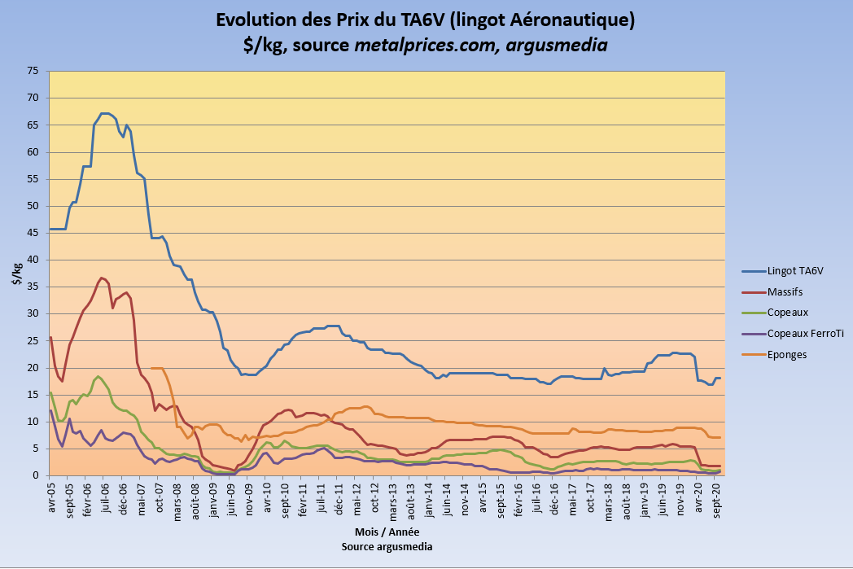

Les prix des matières premières chutes solides et copeaux sont effectivement moins élevés que le prix des éponges. Ces prix suivent les lois de l'offre et de la demande. Ils traduisent en fait que le meilleur prix pour une chute de Titane est lorsque celle-ci est recyclée en Titane métal. C'est donc la meilleure valeur d'usage que l'on peut obtenir de ces chutes.
D'un point de vue technique, le procédé d'élaboration primaire en sole froide (EB ou PAM), est d'ailleurs plus coûteux que le procédé VAR. Donc pour un prix de marché lingot donné le marché tend vers un différentiel entre éponge et chutes qui couvre l'écart d'investissement et d'exploitation, au moins dans le monde occidental ! Il peut en être différemment avec la Chine et la Russie ou un autre paramètre intervient, le dirigisme des autorités sur l'industrie interne et les politiques commerciales dictées par l'état.

Vis à vis de nos clients, nous devons expliquer que la chutes doit être préparée (processing) avec un coût de l'ordre de 2 à 2.5 $/kg, qu'il y un rendement lors de ces opérations 85 % pour les copeaux et 95% pour les solides de classe A, et que les procédés sont plus coûteux par rapport à la solution 2xVAR.

Les indices disponibles pour les lingots, en particulier les lingots de classe entrée de gamme aéro correspond au lingot AMS4928, l'indice reflète le prix de vente Incoterm "Free on Board" pratiqué aux USA. C'est la seule référence de lingot Aéro.
Il n'y a pas de distinguo entre les lingots obtenus par voie matières recyclées, et les lingots obtenus par voie matières vierges, le marché consomme des lingots et l'indice en reflète le prix !
Les melters américains élaborent majoritairement les lingots par recyclage, plus de 63% de la matière consommée pour l'élaboration de lingot aux USA est du scrap. Avec les rendements et la nécessité d'équilibrer la nuance (mise à la chimie cible), on en déduit que plus de 80% des lingots élaborés aux USA le sont en utilisant la voie recyclage.

Désolé pour nos chers clients, mais non !, le lingot issu du recyclage n'est pas moins cher sur le lingot issu de matières vierges.

D'ailleurs en évaluant le différentiel de prix entre les éponges contrats long termes et les chutes en incluant un coup de processing de 2 $/kg, on arrive à un différentiel de 2.55 $/kg qui doivent compenser Capex et Opex supérieurs pour l'élaboration à sole froide.

J'ai vendu des chutes/ copeaux à x €/kg sur le marché, vous devez les reprendre à un prix supérieur il n'y a pas d'intermédiaires.
Balises générales: Interne Filière, Marketing, Contact Client
Chacun aura effectivement l'expérience d'une vente ou de ventes réalisées dans de bonnes conditions, il suffit d'avoir vendu au moment opportun ! Mais combien de fois a t'on attendu avant de vendre un lot (pas ou peu de demande, prix tirés au bas....)

Il est intéressant de considérer un prix moyen lissé. En cela Argusmedia, ex Metalpages, est une référence pour la publication d'indices, qui sont très largement utilisés par la profession.

Les prix des chutes sont très volatiles, ils sont le reflet de l'offre et de la demande et traduise le prix d'achat du trader au vendeur de chutes.
Les indices sur une période faste avant crise COVID sont :
 | Moyennes Mobiles, valeurs à Février 2020
 | 5ans | 3 ans | 1an
Solides classe A calibrés (Bulk Weldable) | 5,56 $/kg | 5,15 $/kg | 5,41 $/kg
Copeaux Qualité Aéro | 2,91 $/kg | 2,46 $/kg | 2,47 $/kg

Si l'on intègre un épisode de crise ou l'offre dépasse la demande, avec 6 mois de tendance baissière:
 | Moyennes Mobiles, valeurs à Octobre 2020
 | 5ans | 3 ans | 1an
Solides classe A calibrés (Bulk Weldable) | 5,13 $/kg | 4,70 $/kg | 3,83 $/kg
Copeaux Qualité Aéro | 2,66 $/kg | 2,24 $/kg | 1,80 $/kg

Il est donc raisonnable de prendre en référence sur un contrat pluri-annuel des prix de référence dans la zone de 4.70 $/kg pour du solide, et de 2.25 $/kg pour des copeaux.
Ces prix sont avantageux pour nos clients dans le contexte à venir.
Les prix devraient rester bas sur les 2 ou 3 ans à venir au vu de la baisse de la demande et de la capacité de production d'éponges de titane disponible.

Quoiqu'il en soit un vendeur de chutes, tant qu'il n'a pas souscrit un contrat de reprise systématique, reste soumis aux lois du marchés (offre et demande, volatilité des prix). Toute autre approche reste du domaine de la spéculation.
L'élaborateur accordera une valeur aux chutes en relation avec le prix de vente potentiel du lingot et du demi-produit.
L'achat de chutes sans volume de vente correspondant à prix cohérent, relève aussi de la spéculation. Et à l'inverse la vente de lingots ou demi-produits sans sécurisation de l'achat des volumes de chutes nécessaires relève également de la spéculation.

Je ne trouve pas d'intérêt à vous vendre mes chutes à un prix inférieur au prix de marché
Balises générales: Interne Filière, Marketing, Contact Client
Sur la base des arguments précédents, le client se positionnera soit sur le sujet de la vente de chutes, soit sur le sujet de l'achat de matières premières (Barres, Billettes, Blooms, Slabs, lingots).

Nous devons donc entrer en discussion avec la logique client.

Dans ce cas précis, la vente des chutes au prix de marché implique des lingots au prix de marché. L'avantage pour le client d'entrer en économie circulaire est alors d'avoir un prix de vente constant pour un volume de chutes en rapport avec le volume de lingots ou demi-produits achetés.
Le marché n'offre pas les mêmes conditions, vente de gré à gré quand le marché le demande suivant les lois de la demande, avec des prix très volatils comme on peut le constater depuis Avril.

Pour les copeaux ou chutes de qualité, on peut aussi appliquer un bonus par rapport à l'indice comme le font les acteurs de la profession (Goldman).

Exemple, lors de l'appel d'offre Airbus sur le contrat 2021-2030, l'indice des copeaux était dans la zone 2.55 $/kg, moyenne mobile à 3 ans et 1 an vers 2.35 $/kg. La proposition faite à 3.00 $/kg était captive ! ( identique à ce qu'offrait Goldman Titanium pour les copeaux de haute qualité en octobre 2019). Dans ce cas spécifique, le lingot EcoTi aurait été cédé à UKAD au même prix que le lingot UKTMP (17.08 $).
L'option "Rachat chutes" n'a finalement pas été retenue dans le contrat, Airbus ne s'estimant pas encore mature sur ce projet, la démarche IM3 reste active.

Je veux un prix de produit inférieur à une option sans recyclage et des chutes au prix de marché.
Balises générales: Interne Filière, Marketing, Contact Client
Cela relève des attentes non raisonnables, le beurre et l'argent du beurre...

Néanmoins, si l'on se base sur les indices et l'exemple de l'offre Airbus, on a la possibilité d'émettre des offres intéressantes.
Lorsque nous proposons des billettes sur la base de lingot à 17.08 $/kg, le lingot indicé aux USA était à plus de 20 $/kg. Et nous avons pu proposer un prix de reprise de copeaux à 3. $/kg soit supérieur à l'indice.

La difficulté vient pour les marchés hyper-compétitif comme Safran, ou les demandes très tendues comme les brames Böhler, les marges sont très réduites (marge financières et donc marges de manoeuvre).

Quel intérêt à un prix de chutes plus bas que le prix de marché ?
Balises générales: Interne Filière, Marketing, Contact Client
L'intérêt réside essentiellement dans le fait de baisser le cash immobilisé pour les 2 partenaires : client et melter.
Pour le client les demi-produits sont moins chers (avec la répercussion du prix de la matière première plus bas), donc il engage moins de cash pour un volume donné.
Pour le melter, il décaisse moins à l'achat des chutes, donc consomme moins de cash pour l'élaboration des lingots et la fabrication des demi-produits.

Dans le contexte COVID, avec les matières premières, demi-produits et pièces surnuméraires en stocks excédentaires tout au long de la supply-chain, cet argument de baisse du cash devient un atout significatif à mettre en avant.
  - Construction des offres en économie circulaire
Balises générales: Interne Filière, Technique, Marketing
Cette partie aide à prendre position sur les marchés, et doit guider les acteurs concernés dans la construction des offres et leur déclinaison.
J'explique l'approche globale avec les éléments de références et les questions fondamentales à aborder.
Les outils devis utilisés sont partagés avec le contrôle de gestion, Raymond Allier pour la partie EcoTitanium et le chargé d'affaires, Philippe Jacquet et la direction commerciale.
Si les devis UKAD sont simples, les devis EcoTitanium sont beaucoup plus complexes avec des paramètres nombreux. Ils ne sont pas détaillés ici mais ont été explicités auprès des utilisateurs par ailleurs, le bon paramétrage est essentiel et doit être validé pour chaque affaire.
Les principes de construction des offres étant détaillés ici, il est logique également de faire le lien avec la construction budgétaire.
Cet exercice de synthèse doit permettre d'intégrer toutes les obligations contractuelles liées au plan commercial, aux accords entre les entités internes (UKAD, EcoTitanium, Aubert et Duval) et entités externes (Clients , Donneurs d'ordre) et de dégager des opportunités pour les marchés non contractualisés.
    - Prix de lingots Marché
Balises générales: Interne Filière, Contact Client, Deviseurs et Commerciaux
Les indices disponibles représentent des lingots spots.
L'indice lingots "TA6V in warehouse Rotterdam" représente les lingots sans qualification utilisés pour des applications très peu exigentes (industriel, B348 essentiellement). Lingots Chinois, ou venant de petits melters ( ZIROM, TiFAST,...). C'est une base de référence pour les lingots déclassés à Ecoti (non capables AMS4928, restriction B348).

L'indice des lingots "TA6V US FOB US producer" représente les ventes spot des producteurs US. Il est représentatif de ce type de marché spot avec des exigences de qualité (homogénéïté chimique, process de melting) capables de spécifications pour les applications plus exigentes.

En ce qui concerne EcoTi, nous jouons bien dans la seconde catégorie avec des lingots capables de satisfaire les besoins spécifiques pour les marchés exigeants comme l'aéronautique, la défense, le médical,...

L'indice est représentatif d'affaires spots et ne représente pas une réalité de Business régulier, récurrent.

On se positionne généralement entre les 2 indices pour des offres avec potentiel récurrent, comme l'AMS4928 vers les distributeurs ou les acteurs aéronautiques.
    - Sécurisation des prix matière et construction devis
Balises générales: Interne Filière, Deviseurs et Commerciaux
A la date d'écriture de ce document l'état des lieux contractualisé est le suivant :

Sur l'ensemble des contrats longs terme, UKTMP représenté par Sylvain Gehler est en mesure de proposer un prix ferme de lingot (Safran, Airbus, Boeing,...)
Le prix d'éponge de Titane, n'est contractualisé que sur une durée de 2 ans. Il peut être revu à la baisse au bout d'un an si l'indice éponge correspondant est en baisse.
UKTMP refuse de s'engager sur une durée plus longue.
En ce qui concerne les chutes, seules les chutes UKAD ont été contractualisées avec un prix de 0.60 $/kg (copeaux) et 1.00 $/kg (massifs). Ce sont les chutes générées sur des contrats standards hors revert. Ce potentiel est utilisable dans la stricte limite des volumes liés à ces contrats. Ils doivent permettre à UKAD de développer des marchés accessibles avec des prix de lingots plus faibles, par la vente de demi produits à prix compétitif ou marge plus importante, juste retour à la décote sur le prix des chutes par rapport au prix de marché.
Les chutes générées par des contrats en Economie Circulaire sont intégrées dans le chiffrage du contrat concerné, elles sont donc dues au titre de cette affaire spécifique.
L'optique avait été d'affecter les chutes UKAD issues des contrat sans revert (Airbus) sur le contrat Safran AE /AB Standard, d'où le prix de lingot à 14.5 $/kg pour ce contrat. Chaque année il faut évaluer le potentiel disponible, déduire les besoins pour le contrat Safran, cela détermine le volume de lingots à "14,5 $/kg" pour d'autres affaires Spot, ou non contractuel à considérer comme une variable d'ajustement.
Pour les autres contrats il faut garantir un prix de chutes constant. Cela peut se faire à travers l'économie circulaire ou des contrats d'achats chutes à prix fixe sur le même horizon.
Ce volume déterminera la part accessible avec un prix de lingot EcoTitanium correspondant au prix devis basé sur le prix des chutes.
Le complément doit être basé sur un prix fixe de lingot UKTMP, prix contractualisé avec UKTMP / UKTMPI pour le type d'affaire concerné (Structure à 17.20 $/kg, Airbus 17.08 $/kg, VaBB 15.90 $/kg,...)

Exemple pour le chiffrage d'une affaire de demi produits de volume Vdp tonnes avec X% de revert :
le volume de revert en EC + les chutes générées à UKAD au titre de cette affaire génèrent un volume Vec de lingots à un prix PxLec.
Le prix de lingot EC : PxLec, conduit à un prix de DP : PxDec.
Le prix de lingot contractuel UKTMP pur le type d'affaire conduit à un prix de Dp : PxDuk
Si la mise au mille est de 1280, le besoin de lingots est de Vdp*1.28. donc le ratio du volume en économie circulaire est R = Vec/(Vdp*1.28)
Le prix devis du demi-produit est : R*PxDec+(1-R)*PxDuk

    - Sécurisation des retours chutes
Voir le ou les fichiers joints: 2014 05 07 Contrat d'approvisionnement de chutes A&D V8 05052014.doc, 2014 05 07 Contrat d'approvisionnement de chutes et de vente de lingots V20 0505201....doc
Balises générales: Interne Filière, Contact Client, Deviseurs et Commerciaux
Dans un contrat de revert avec un client à établir en // des négociations on doit retrouver les éléments suivants :
- NDA, étape préalable
- Définition des chutes concernées ( typologie, origine, génération, outils de coupe utilisés, lotissement, traçabilité…)
- Volumétrie et prix pour chaque type de chutes, rendement attendu lors du processing.
- Mécanismes de collecte, traitement, et bilan matière.
- Mécanismes de facturation, et paiement.
- Mécanismes de pilotage du flux, ramp-up et phase de décroissance.
- Gestions des écarts en quantité, suivi de la balance chutes dues / chutes retournées, incluant les aspect qualité.
- Gestion des non qualités, rendement, pollutions, défauts inhérents au générateurs de chutes.
- Défaillance de l’un des 2 acteurs.

A titre d'exemple, les contrats validés lors de la genèse d'EcoTitanium peuvent servir de base (contrat d'approvisionnement de chutes et de ventes de lingots avec UKAD, contrat d'approvisionnement de chutes A&D).

Une difficulté complémentaire peut apparaître lorsque le même client est à la fois concerné par des produits en Economie Circulaire et la vente de chutes. Il convient alors de dissocier la gestion des 2 flux ( très souvent avec des prix et conditions d'achat différents), en négociant la priorité d'affectation au flux en Economie Circulaire.

    - Construction Budgétaire
Balises générales: Interne Filière, Deviseurs et Commerciaux
Au niveau exploitation rien n'empêche de produire avec EcoTi au prix UKTMP, si il y a un intérêt économique pour la filière au moment du lancement et des matières à recycler disponibles.
Les grandes orientations sont à prendre lors de l'établissement du Budget, en mettant en évidence la balance chutes UKAD disponibles par rapport aux volumes requis (Safran et marchés spots budgétés sur ces prix de lingots).
Puis un ajustement opportuniste au moment du lancement permettra d'améliorer la rentabilité en maximisant la consommation des chutes UKAD.

